https://eduscol.education.fr/odysseum/les-thermes

Les thermes

Les riches Romains, amateurs de fontaines et de bassins, possèdent des bains dans leur maison privée. Les premiers thermes publics sont construits pour l'usage d'une population modeste puis se développent pour devenir un élément essentiel de l'urbanisme romain, symbole de puissance et de richesse. Ils illustrent le modèle de vie du citoyen, attentif aux soins du corps et avide d'échanges sociaux et amicaux. S'y accomplit un "rite de socialité" (P. Veyne, Le Pain et le cirque, Sociologie historique d'un pluralisme politique, Paris, Seuil, 1976) qui participe à la diffusion de la culture romaine dans l'empire.

La multiplication des thermes dépend du développement du réseau hydraulique. En 19 av. J.-C., les premiers thermes de taille monumentale sont édifiés par Agrippa, édile puis curateur des eaux. Ils nécessitent la construction d'un nouvel aqueduc, l'Aqua Virgo, et d'un système d'évacuation performant. En 11 av. J.-C., un sénatus-consulte accorde la gratuité de l'eau aux propriétaires des thermes et en garantit ainsi l'accès aux citoyens les plus pauvres. Sous l'empire, l'entrée des thermes coûte un quadrans soit un quart d'as, une somme dérisoire.

L'hypocauste (16) est perfectionné pour s'adapter aux vastes constructions publiques. Le principe est le suivant : un four (14) chauffe de l'air qui circule par des tuyaux (12) sous le plancher surélevé (13). Au contact de l'eau, il produit un bain de vapeur et porte l'eau à température.

Sous l'Empire, tout Romain se rend aux bains quotidiennement. Il passe aux vestiaires (5), s'adonne aux activités physiques de son choix (1, 3), prend un bain froid (4) suivi d'un bain tiède puis chaud (9, 10). À la manière des Grecs, les Romains s'enduisent d'huile et raclent leur peau pour la nettoyer à l'aide d'un strigile (6). La première phase du parcours s'achève par un séjour dans l'étuve (11) pour suer et purifier le corps. Un masseur et un épilateur offrent leurs services (8, 7). Lors d'une seconde phase, le Romain effectue le parcours inverse jusqu'au bain froid où le pores de la peau se resserrent pour fortifier le corps.

Les thermes ne sont pas mixtes mais les femmes accèdent aux bains par des salles réservées en périphérie du bâtiment central. Par contre, les citoyens de tout rang social s'y côtoient de manière indifférenciée.
Amis ou simples citoyens conversent, suivent des conférences à moins qu'ils ne préfèrent lire dans la bibliothèque ou se promener sous les portiques (2) et dans les jardins attenants. Peu à peu, les thermes s'ornent d'œuvres d'art, de mosaïques, de tableaux, de statues pour le plaisir des yeux. La magnificence des thermes fait partie des actes d'évergétisme les plus populaires.
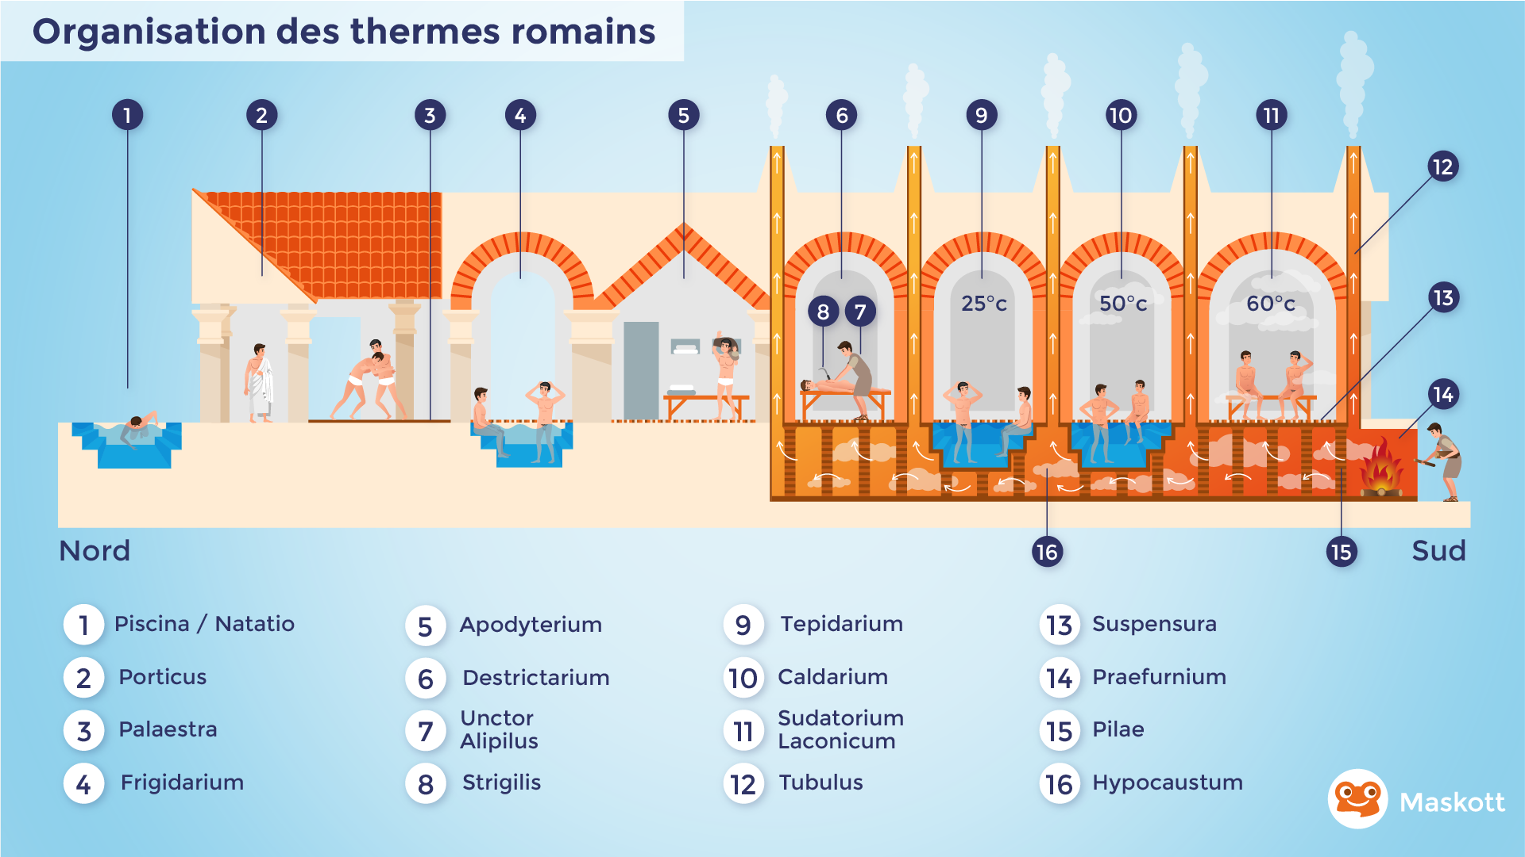
- piscina, la piscine
- porticus, le portique
- palaestra, la palestre
- frigidarium, le bain froid
- apodyterium, le vestiaire
- destrictarium, où l'on se frotte avec la strigile
- unctor alipilus, esclave qui frotte d'huile, épile
- strigilis, le strigile, racloir pour ôter l'huile de la peau
- tepidarium, le bain tiède
- caldarium, le bain chaud
- sudatorium laconicum, l'étuve, salle pour suer
- tubulus, le tuyau
- suspensura, le pavement d'une voûte
- praefurnium, la chambre de chauffe
- pilae, les piliers
- hypocaustum, l'hypocauste (système de chauffage par le sol)

